103年度基隆市中正國小辦理教師資訊倫理與宣導
依據文號 | 103年8月14日基府教學參字第1030233405號
宣導名稱 | 教師資訊素養宣導
宣導目的 | 希望教師能正確使用電腦設備及通訊設備，勿從事非法行為，並注意網路安全。
辦理時間 | 103年09月03日（星期三）
辦理地點 | 視聽教室
參與人數 | 60
辦理內容 | （請條列簡述，約100字）  - 校內相關資訊設備，請使用合法授權軟體，勿任意下載非法軟體，並尊重智慧財產權，移除任何未經授權或涉及觸法之軟體、檔案資料等。  - 校園內之相關資訊通訊器材，不得從事非教學相關或非法之行為，也不要使用P2P等相關軟體，以免佔用頻寬。  - 請設定開機密碼及螢幕保護密碼(英數混合8碼以上)，並加強資通安全維護，隨時更新系統及病毒碼，使系統保持在最佳狀態。
辦理照片 | （請提供4張）
辦理照片 | 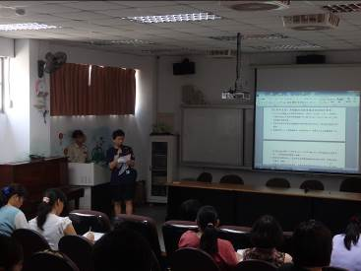 | 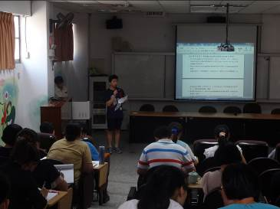
辦理照片 | 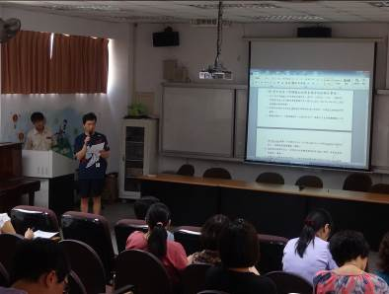 | 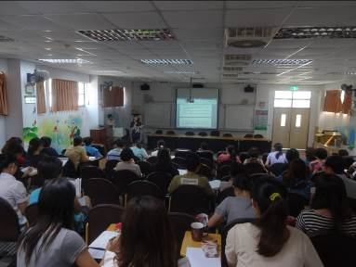
辦理成效及教師回饋 | （請條列敘述，約50-100字）  1.教師能使用合法授權軟體，並尊重智慧財產權。  2.教師不會從事非教學相關或非法之行為。  3.教師能設定開機密碼及螢幕保護密碼，並隨時更新系統及病毒碼，使系統保持在最佳狀態。

